活 动 行 程
出行日期 | 抵达城巿 | 行 程
第一天 | 香港  台北 | 深圳-香港-桃园国际机场-入境-酒店  深圳集合，乘坐大巴前往香港机场, 乘坐豪华客机飞往台湾--桃园国际机场.办理出境手续,送往酒店休息。 | 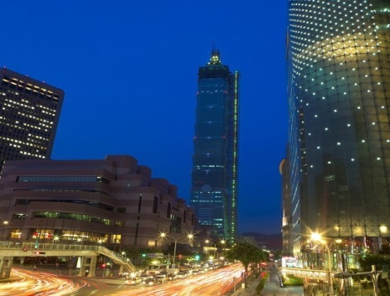
第一天 | 香港  台北 | ：/ / / ：桃园大饭店 ：豪华巴士
第二天 | 台北 | 台北-故宫博物院--音乐节演出--酒店  早餐后，前往【故宫博物院】，院内收藏有全世界最多的无价中华艺术宝藏，其收藏品的年代几乎涵盖了整个5,000年的中国历史，与美、英、法(罗浮宫)公认并列为世界四大博物馆，院中承袭清宫中自北宋以来，历代帝皇的收藏，超过六十五万件历史文物。  （以不影响彩排、演出为原则，可视情况安排自由活动或景点参观）  14:00-14:30彩排  17:30-18:30休息 用餐 著裝 化妝  19:15备場  19:30-21:30比赛演出  21:30-22:00 颁奖 (以当天现场安排为准) | 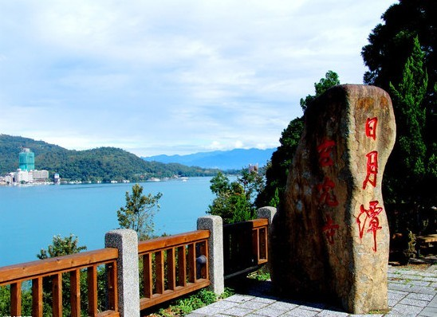
第二天 | 台北 | ：早 午 晚/ ：虹都快捷大饭店 ：豪华巴士
第三天 | 台北  嘉义 | 台北-南投-日月潭-邵族文化村-酒店  早餐后，前往日月潭，游览台湾最著名的【日月潭国家风景区】，是台湾唯一的天然湖，由玉山和阿里山之间的断裂盆地积水而成。由导游带领乘游湖快艇参观日月潭精华所在地“光华岛”,登玄光寺观日月潭全景。之后前往【邵族文化村】欣赏热情好客的【邵族人歌舞表演】。驱车前往嘉义，入住酒店休息  特别提示：如因阿里山上山路段封路，致使团队不能前往阿里山游览，改为游览溪头森林游乐区。 | 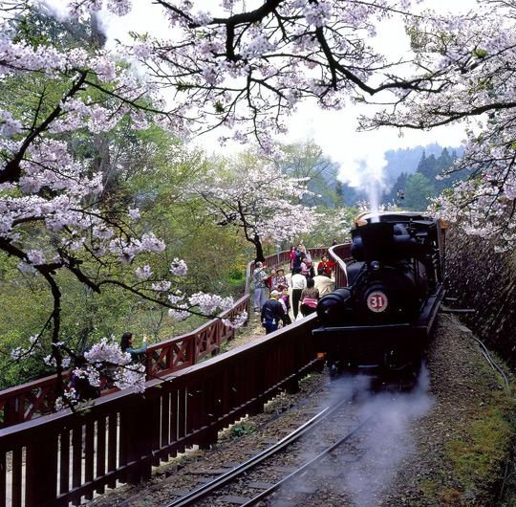
第三天 | 台北  嘉义 | ：早 午 晚 ：国园大饭店 ：豪华巴士
第四天 | 嘉义  高雄 | 嘉义-阿里山森林游乐区-茶艺馆-高雄-钻石中心莲池潭风景区-西子湾风景区-打狗英国领事馆-酒店  早餐后,前往闻名遐迩的【阿里山森林游乐区】，阿里山为东南亚最高峰玉山的支脉，上山途中经历和观赏热、暖、温、寒四带风景，漫步森林享受森林浴，游览阿里山神木、三代木，姐妹谭，途中品尝由茶园为贵宾们精心准备的高山茶，茶叶的洄甘之美可让贵宾体会高山茶叶的与众不同。驱车前往高雄，之后游览【莲池潭风景区】，【西子湾风景区】、【打狗英国领使馆】，领事馆建立于1858年，是清朝外国人在台湾正式建造的第一座领事馆。前往【高雄夜市】品尝属于台湾特有的风味小吃—蚵仔面线、珍珠奶茶、豆花等等，保证让您回味无穷。晚入住酒店休息。 | 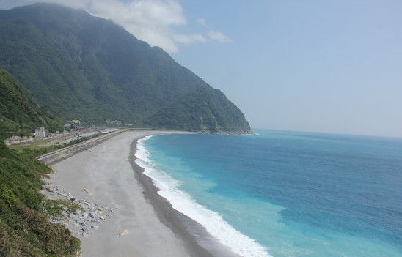
第四天 | 嘉义  高雄 | ：早 午 晚 ：巴黎香舍大饭店 ：豪华巴士
第五天 | 垦丁  知本 | 垦丁国家公园-鹅銮鼻灯塔-帆船石-猫鼻头-台东知本  早餐后, 到钻石珠宝中心参观，之后前往台湾第一座国家公园【垦丁国家公园】，游览台湾最南端的【鹅銮鼻灯塔】，被称为“东亚之光”，眺望台湾海峡、巴士海峡以及太平洋三大海洋的交汇处。【船帆石】位于垦丁与鹅銮鼻之间，由于其形状似一艘进港的船只，故而得名。【猫鼻头】其外形状如蹲伏的猫，因而取其名为猫鼻头。下午前往台东知本，入住酒店休息。  温馨提示：请团队自备泳衣及泳帽，酒店免费享用著名的知本温泉 | 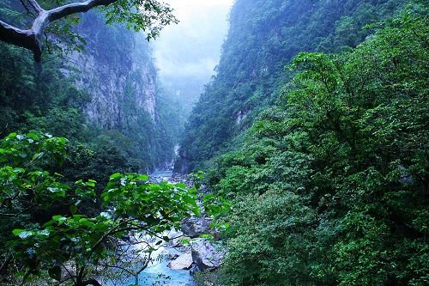
第五天 | 垦丁  知本 | ：早 午 晚 ：知本宏宜大饭店 ：豪华巴士
第六天 | 台东  花莲 | 珊瑚中心-石梯坪-北回归线标志-太鲁阁国家公园风景区  早餐后，珊瑚中心参观，经【花东海岸线】前往花莲，沿途可参观【石梯坪】、【三仙台】、【北回归线标志】，下午游览【太鲁阁国家风景区】此为台湾八大景之最（以到达时间为准确定是当日游览或第二日游览）。沿着【燕子口】的山壁步道，几近垂直的大理石峡谷雄伟壮丽，断崖峭壁更是高不见谷顶，低不见谷底，令人不禁赞叹自然界神奇之美。还可远眺【长春祠】依地势嵌入山壁间，立于断崖下，精巧而庄严，清新的泉水自山壁涌出，形成一道飞瀑直泻而下，终年不息，形成“长春飞瀑”。晚入住酒店休息。 | 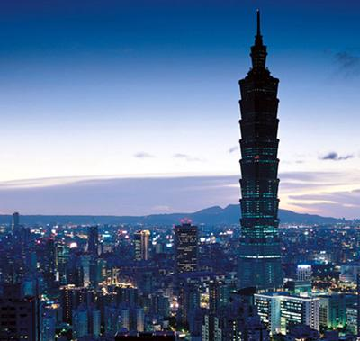
第六天 | 台东  花莲 | ：早 午 晚 ：东岸大饭店 ：豪华巴士
第七天 | 花莲  台北 | 花莲-大理石精品-乘火车前往台北-雪山隧道-国父纪念馆-士林官邸花园-101商圈-夜市-酒店  早餐后，前往大理石工艺品中心参观，各位贵宾可随心所欲购买爱好之产品。乘坐火车经台湾第一、亚洲第二、世界公路隧道排行第五的雪山隧道前往台北，参观为纪念孙中山先生百年诞辰而兴建的【国父纪念馆】，游览台北第一座生态公园, 此花园为日据时代总督园艺所在地,光复后改名为【士林官邸花园】,此处早期为蒋公住处,园内种植各类盆栽﹑观赏花卉﹑药用植物等。稍后前往【台北101商圈】，在此处可自由购买来自世界各地的名牌产品。然后前往【台北夜市】品尝各式小吃品尝属于台湾特有的风味小吃天妇罗、蚵仔煎等等，保证让您回味无穷。晚入住酒店。 | 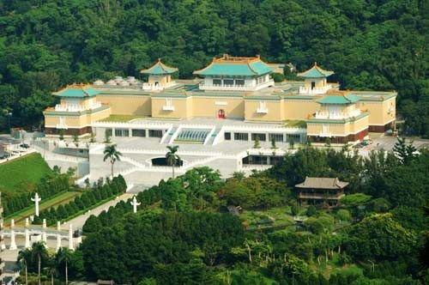
第七天 | 花莲  台北 | ：早 午 晚 ：冠君大饭店 ：豪华巴士
第八天 | 台北  深圳 | 台北-台北101商圈-台北精品店-深圳  航班：  早餐后，前往【台北101商圈】（约1小时），在此处可自由购买来自世界各地的名牌产品。参观台北精品店,根据团队情况可自由活动，根据航班时间提前抵达机场乘航班返回深圳，结束愉快的宝岛之旅。 | 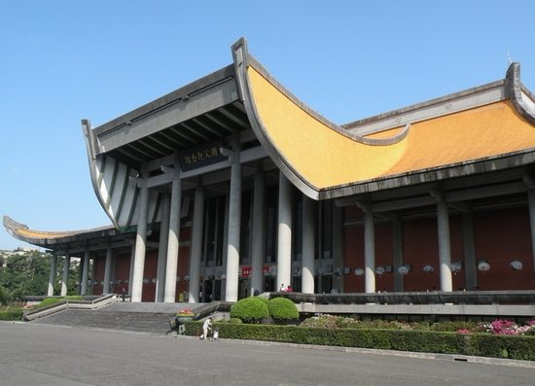
第八天 | 台北  深圳 | ：早 午 / ： 温馨的家 ：豪华巴士
溫馨提示：以上行程为参考行程，因当地天气交通等不可抗拒原因各景点参观顺序有可能调整，以最后航空公司的航班和当地接社安排为准。

